Cambios ETAPA 2
Práctica de desarrollo de Sistemas 2
Pinela Alcaraz
Quintanar Maldonado
Gallegos Solano
Huerta Terán

BASE DE DATOS – Mauricio A. Huerta T.
NOTA:
Como una nueva implementación esta semana y un pequeño imprevisto, decidimos realizar un cambio grande en nuestra base de datos. Decidimos hacer el cambio de la tecnología de SQL Server a PostgreSQL para el uso de Supabase y tener mayor flexibilidad en el desarrollo.
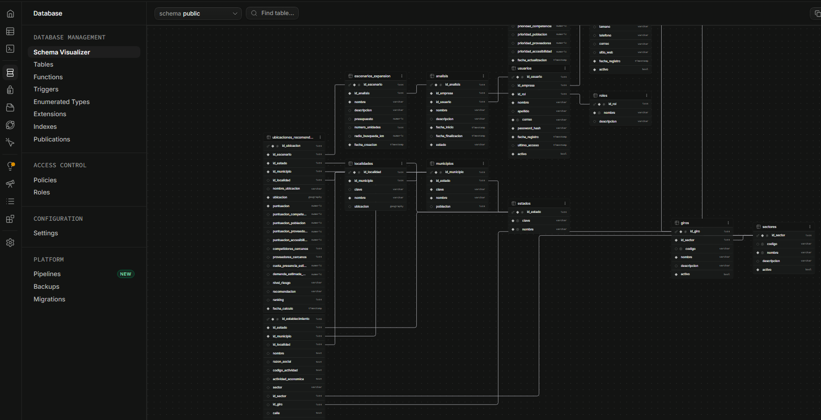

Como actividades, a mi me tocaba realizar esta semana las siguientes:
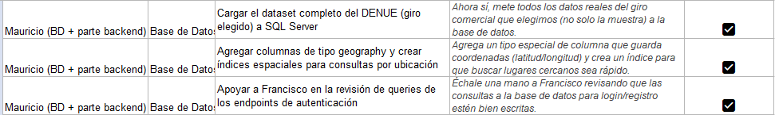

- Carga de dataset del DENUE a la DB.
Se realizó por medio de consulta a la API del INEGI, una inserción de negocios a nuestra base de datos del estado de Sonora, Sinaloa y Guanajuato. Para trabajar con el desarrollo.
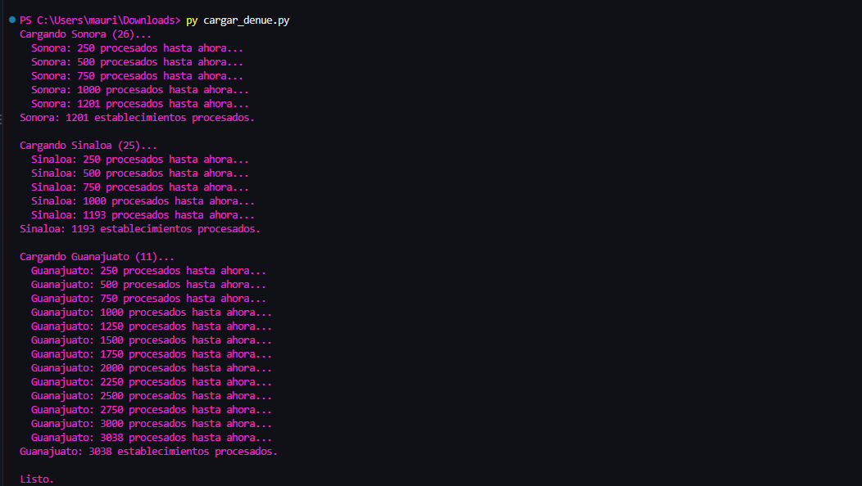
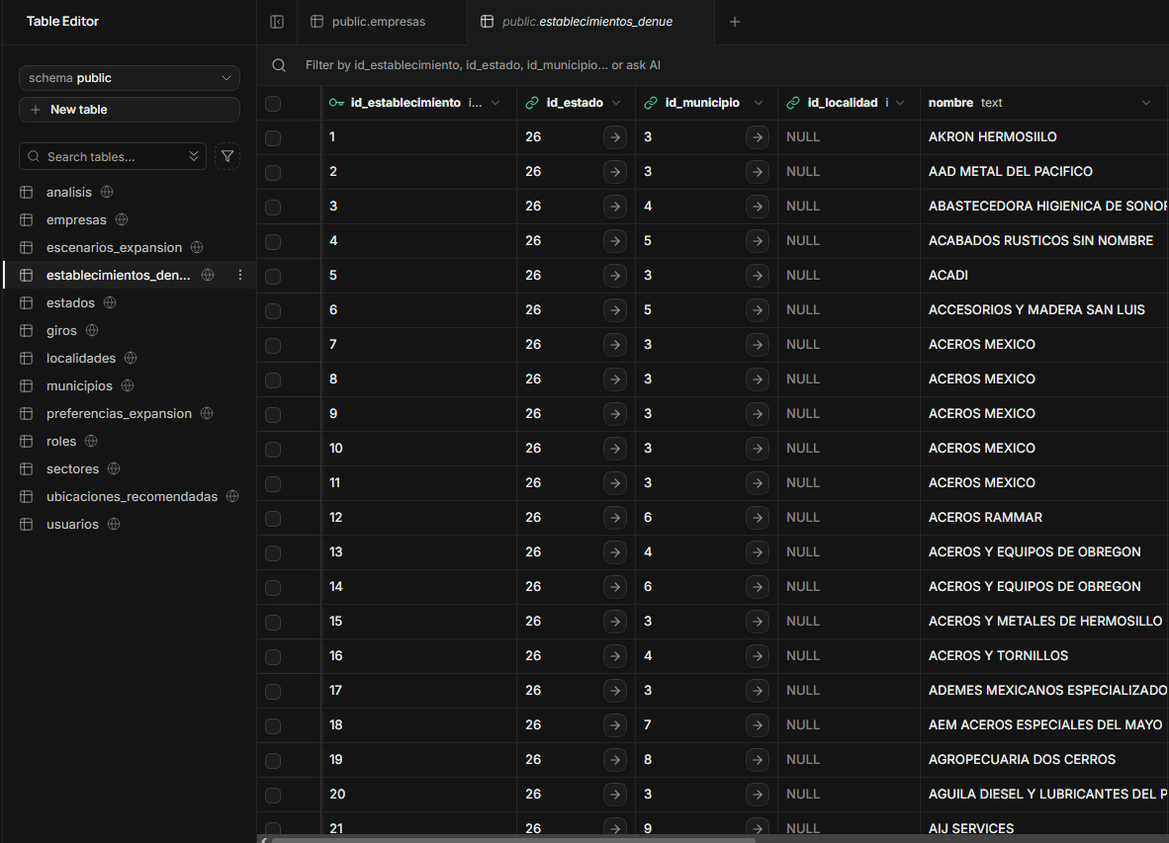
- En cuanto a las colmnas tipo geography, se realizaron cambios en las tablas de la base de datos para que sean capaces de manejar coordenadas.
- Se revisaron los queries junto con Alberto para la parte del login.

Backend – Francisco Alberto Pinela Alcaraz
Como actividades a mí me correspondía lo siguiente:
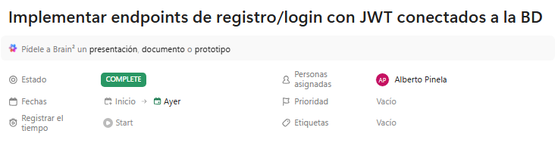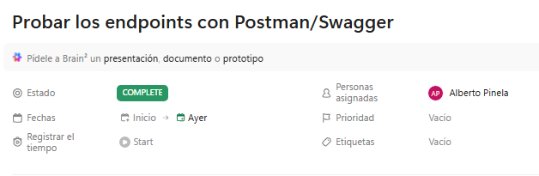
Al todavía no estar implementados los giros y cosas necesarias para crear las empresas, decidimos que por lo pronto íbamos a probar la funcionalidad de los tokens y que los registros si se lleven a cabo en la base de datos
Para el controlador del registro realice lo siguiente
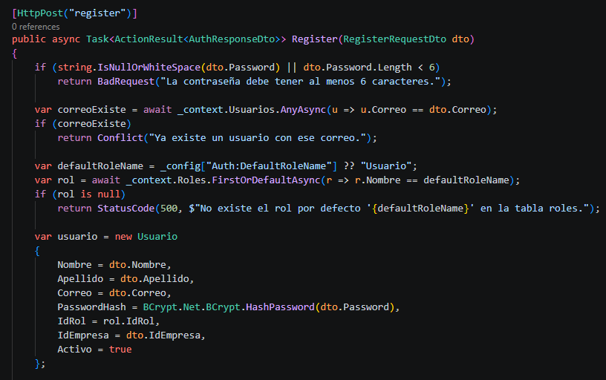
Una vez que verifica que no hay problemas con el registro nos devuelve un token que es el que nos garantiza que el registro se realizó correctamente.
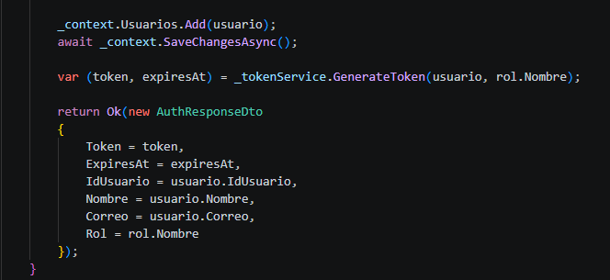

Para el login es más sencillo pues solamente verifica que el usuario exista en la base de datos para el token, en caso de que una credencial este mal nos regresa el mensaje de error.
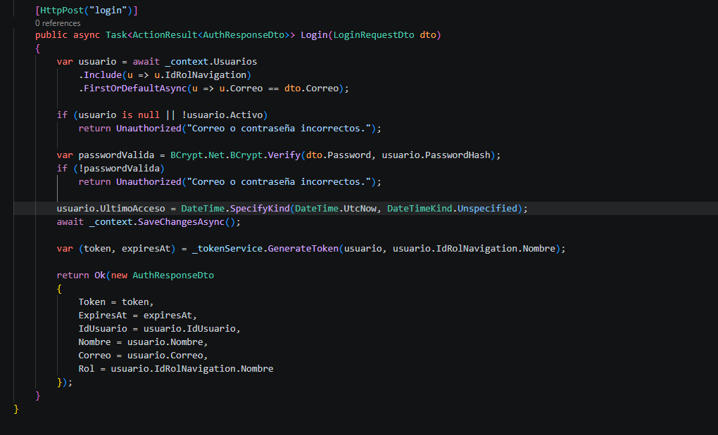

Para probar los endpoints en lugar de usar swagger utilice scalar, que es una herramienta que funciona para lo mismo
Verificar el registro
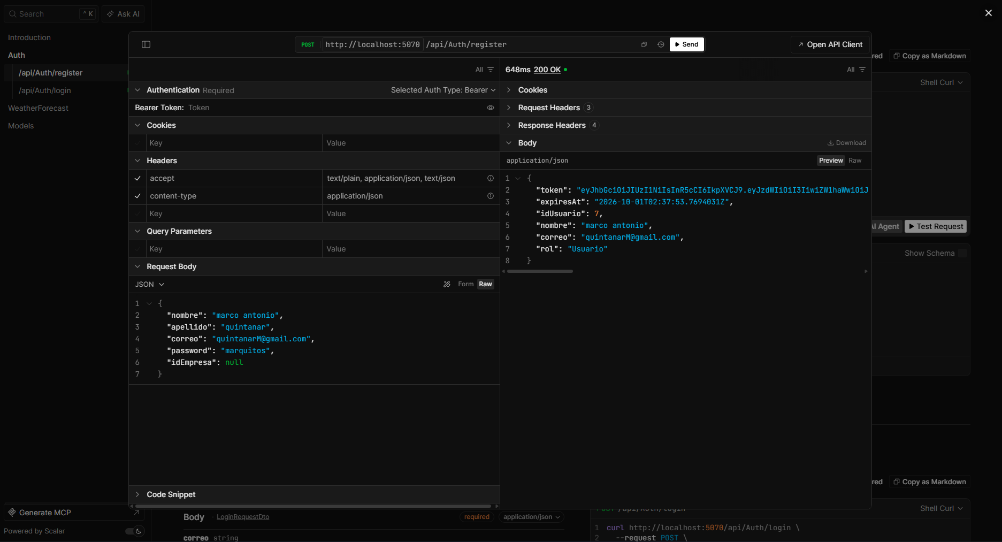
En la base de datos la contraseña se guarda encriptada
Para verificar el login utilice la misma cuenta antes creada, pero con la contraseña incorrecta y como vemos da error de credenciales
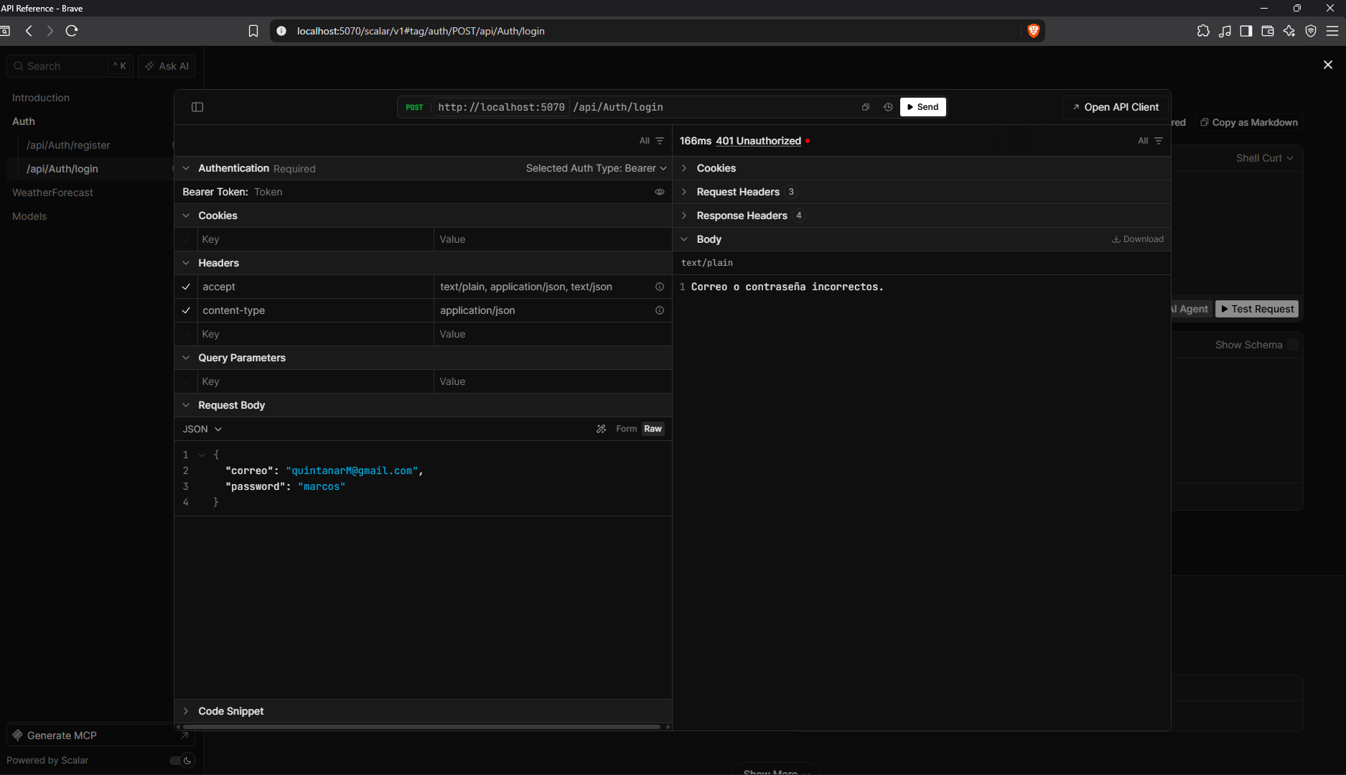

Una vez con las credenciales correctas, recibimos el token de verificacion
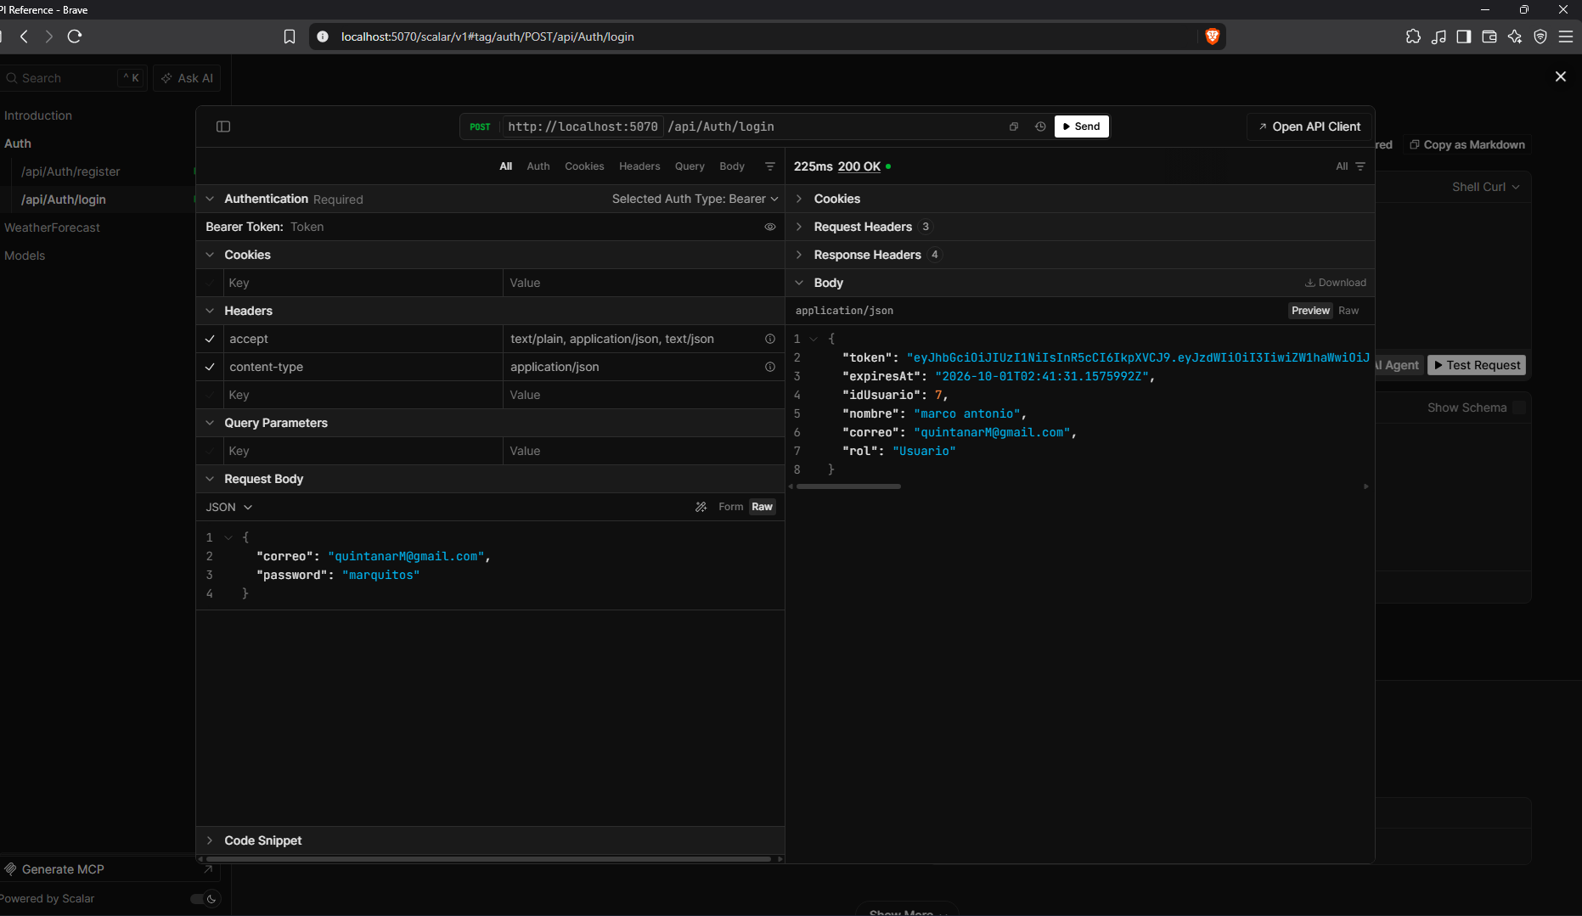

Frontend – Bryan Gallegos
Integración de Endpoints Reales
- Resumen de lo logrado
Las pantallas de inicio de sesión y registro ya se comunican con el servidor real. Cuando un usuario se registra o inicia sesión, el servidor valida sus datos y le entrega una llave digital de acceso (token) que la plataforma guarda para reconocerlo en adelante. Se dejó apagado el modo de datos de prueba para estas dos funciones, y se agregaron mejoras de usabilidad y seguridad que describimos a continuación.
- Qué se realizó
• Inicio de sesión real. El usuario escribe su correo y contraseña, y la plataforma los verifica contra el servidor. Si son correctos, entra al panel; si no, ve un mensaje claro de que los datos son incorrectos.
• Registro real. Al crear su cuenta, los datos se envían al servidor, que verifica que el correo no esté repetido y que la contraseña cumpla el mínimo de seguridad. Al terminar, el usuario entra directamente al panel sin tener que iniciar sesión por segunda vez.
• Sesión segura y persistente. La llave digital que entrega el servidor se guarda en el navegador junto con su fecha de vencimiento. Si el usuario recarga la página o vuelve más tarde, no tiene que volver a escribir sus datos, siempre que su sesión siga vigente. Cuando la llave vence, la plataforma la descarta y pide iniciar sesión de nuevo.
• Cierre de sesión. Al salir, se elimina la llave guardada y se limpia la información del usuario en pantalla.
• Mensajes de error comprensibles. Los avisos del servidor (correo ya registrado, contraseña incorrecta, contraseña demasiado corta, servidor no disponible) se traducen a mensajes claros para el usuario en lugar de fallas genéricas.
• Datos personales en el registro. El servidor exige el nombre de la persona que crea la cuenta, un dato que el formulario no pedía. Se agregaron los campos de nombre y apellido.
• Usuario real en la barra superior. La barra mostraba un nombre fijo de ejemplo. Ahora muestra el nombre, las iniciales y el rol de quien inició sesión.
• Conexión lista para el resto de la plataforma. Se creó un mecanismo común de comunicación con el servidor que adjunta automáticamente la llave de acceso. Así, las demás pantallas (dashboard, zonas recomendadas, proveedores) podrán conectarse con muy poco trabajo cuando sus servicios estén disponibles.
• Entorno de desarrollo preparado. Se configuró la comunicación entre la parte visual y el servidor para que ambos puedan ejecutarse en una misma computadora durante las pruebas, sin ajustes adicionales de seguridad del navegador.

- Se completó con éxito la conexión de las interfaces ya construidas de Iniciar Sesión y Registro con los endpoints reales de la API (desarrollados por Francisco).
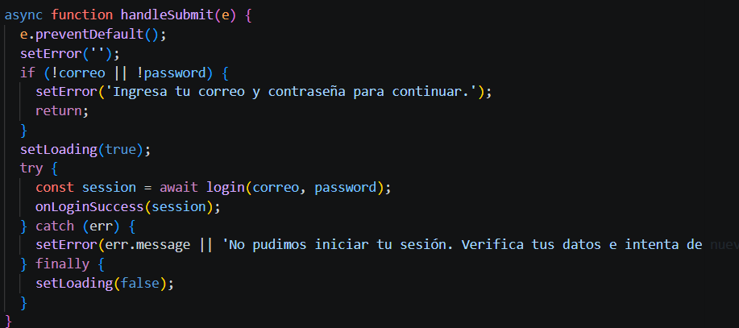
- Se apagó oficialmente el modo de datos simulados (mock mode) en la configuración del proyecto, asegurando que las peticiones ahora viajen directamente al servidor de backend.
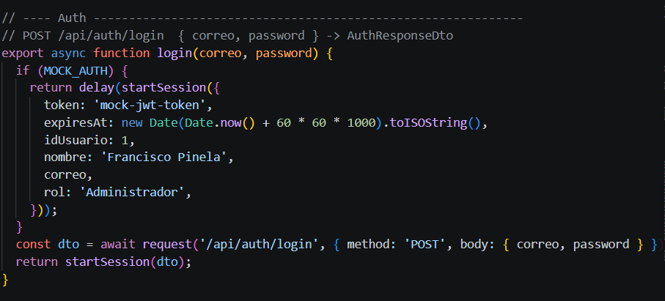
- Se validó que la comunicación HTTP funciona correctamente, marcando la tarea como completada en el tablero.

- Próximos pasos
Resolver las dependencias anteriores y realizar pruebas completas de registro
inicio de sesión con el servidor real.
• Conectar las pantallas restantes (dashboard, zonas recomendadas, proveedores y reportes) conforme el equipo de backend publique sus servicios, y retirar progresivamente los datos de prueba.
• Manejar de forma automática el caso en que la sesión venza mientras el usuario navega, redirigiéndolo al inicio de sesión.
• Apoyar la integración del motor de recomendación de ciudades, que es el núcleo del proyecto, una vez que cuente con sus servicios en el servidor.

Frontend – Marco Antonio Quintanar Maldonado
1. Pruebas Funcionales de Autenticación y Registro (GeoExpande)
- Inicio de sesión: Se completaron exitosamente las pruebas en la vista principal, confirmando el acceso al sistema mediante la captura correcta de correo electrónico y contraseña.

- Manejo de errores (Login): El sistema captura y maneja de forma adecuada los escenarios de inicio de sesión fallido.
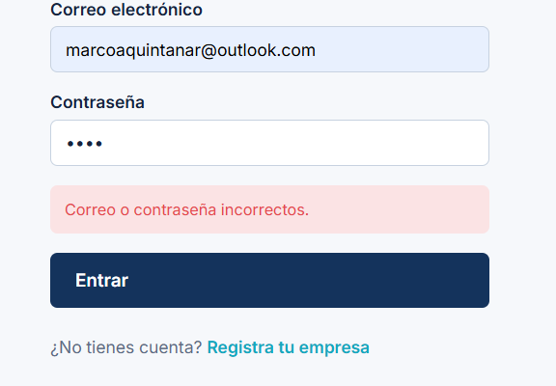

- Flujo de registro y campos mínimos: Se validó la creación de cuentas en la pantalla "Registra tu empresa" utilizando los campos básicos (nombre, correo y contraseña), comprobando la correcta recolección de datos iniciales como apellidos, razón social y ciudad de operación. (Nota: La validación estricta de obligatoriedad del resto de los campos queda documentada para configurarse en la siguiente iteración).

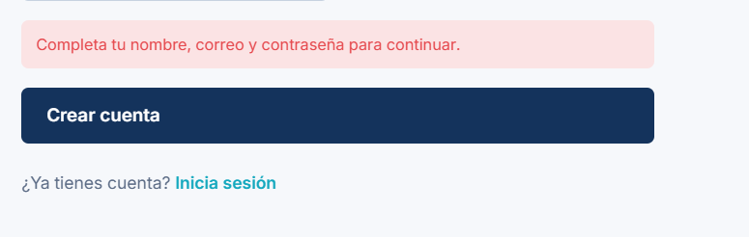

- Validación de inputs: Se confirmó que el formulario respeta las reglas de validación de formato para los correos electrónicos.

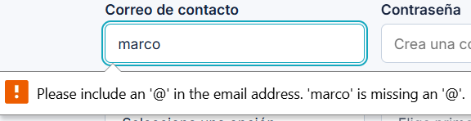

- Comportamiento de UI (Selectores): Se verificó la integración y el correcto funcionamiento en cascada de los selectores dinámicos para el giro comercial basado en la clasificación oficial SCIAN/INEGI (Sector DENUE) y el Giro específico.
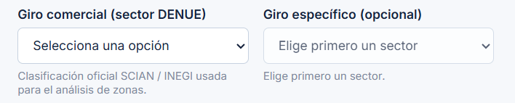
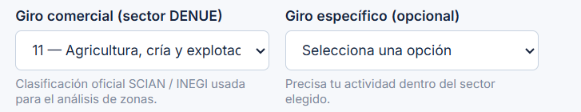

- Prueba de estrés de texto: Se validó el campo de texto libre "Describe tu negocio" (el cual servirá para que la inteligencia artificial procese zonas de oportunidad). Se ingresaron 3,200 caracteres, confirmando que la vista lo soporta sin romper el diseño visual y activando el scroll automático correctamente.
